- портфолио -

заголовок второго уровня  
размер текста 32px,   
отступ снизу 24px,

## **Мои работы**

Заголовок третьего уровня  
Размер текста 26px   
Отступ снизу 24px

### **Верстка макета Форест Тревел**

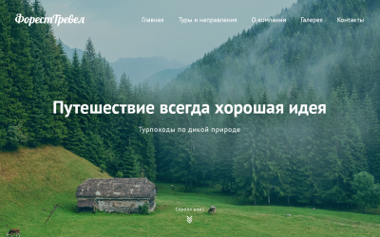

Верстка многостраничного сайта для турагентства.

[Смотреть работу](http://127.0.0.1:5502/portfolio.html#)

Заголовок третьего уровня  
Размер текста 26px   
Отступ снизу 24px

### **Лендинг мобильного приложения Юнит**

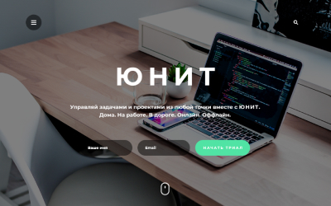

Верстка лендинга для мобильного приложения Юнит. Мобильная адаптивность, jQuery скрипты.

[Смотреть работу](http://127.0.0.1:5502/portfolio.html#)

Заголовок третьего уровня  
Размер текста 26px   
Отступ снизу 24px

### **Интернет магазин одежды**

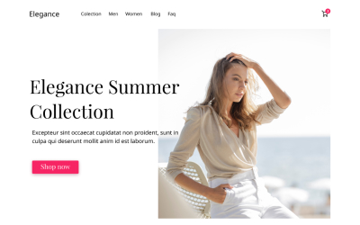

Верстка интернет магазина одежды.

[Смотреть работу](http://127.0.0.1:5502/portfolio.html#)